**数字局部放电测试仪(YQSB-2017-104)成交公告**

西南交通大学就数字局部放电测试仪项目（项目编号：YQSB-2017-104）组织采购，评审工作已经结束，成交结果如下：

**一、项目信息**

项目编号：YQSB-2017-104

项目名称：数字局部放电测试仪

项目联系人：任老师

联系方式：028－663677255

**二、采购单位信息**

采购单位名称：西南交通大学

采购单位地址：四川省成都市高新区西部园区西南交通大学犀浦校区综合楼133室。

采购单位联系方式：贾老师 028-66367322

**三、项目用途、简要技术要求及合同履行日期：**

本次招标为数字局部放电测试仪采购，包括所有货物的供应、运输、安装调试、培训及售后服务。

履约时间：开具信用证后90日内CIP成都，完成安装调试并具备验收条件

履约地点：西南交通大学犀浦校区高电压实验室（10号教学楼）

项目用途、简要技术要求及合同履行日期详见招标文件。

**四、中标信息**

招标公告日期：2017年6月6日

中标日期：2017年6月28日

总中标金额：3.75 万美元

中标供应商名称、联系地址及中标金额：

|  |  |  |  |
| --- | --- | --- | --- |
| 序号 | 中标供应商名称 | 中标供应商联系地址 | 中标金额(万美元) |
| 1 | 奥幂电力技术咨询（上海）有限公司 | 上海市西藏中路18号港陆广场1110室 | 3.75 |

评审专家名单：

胡清、刘宇杰、邓自刚、卢国涛、高波（业主代表）

中标标的名称、规格型号、数量、单价、服务要求：（最终价格等比例下浮）：

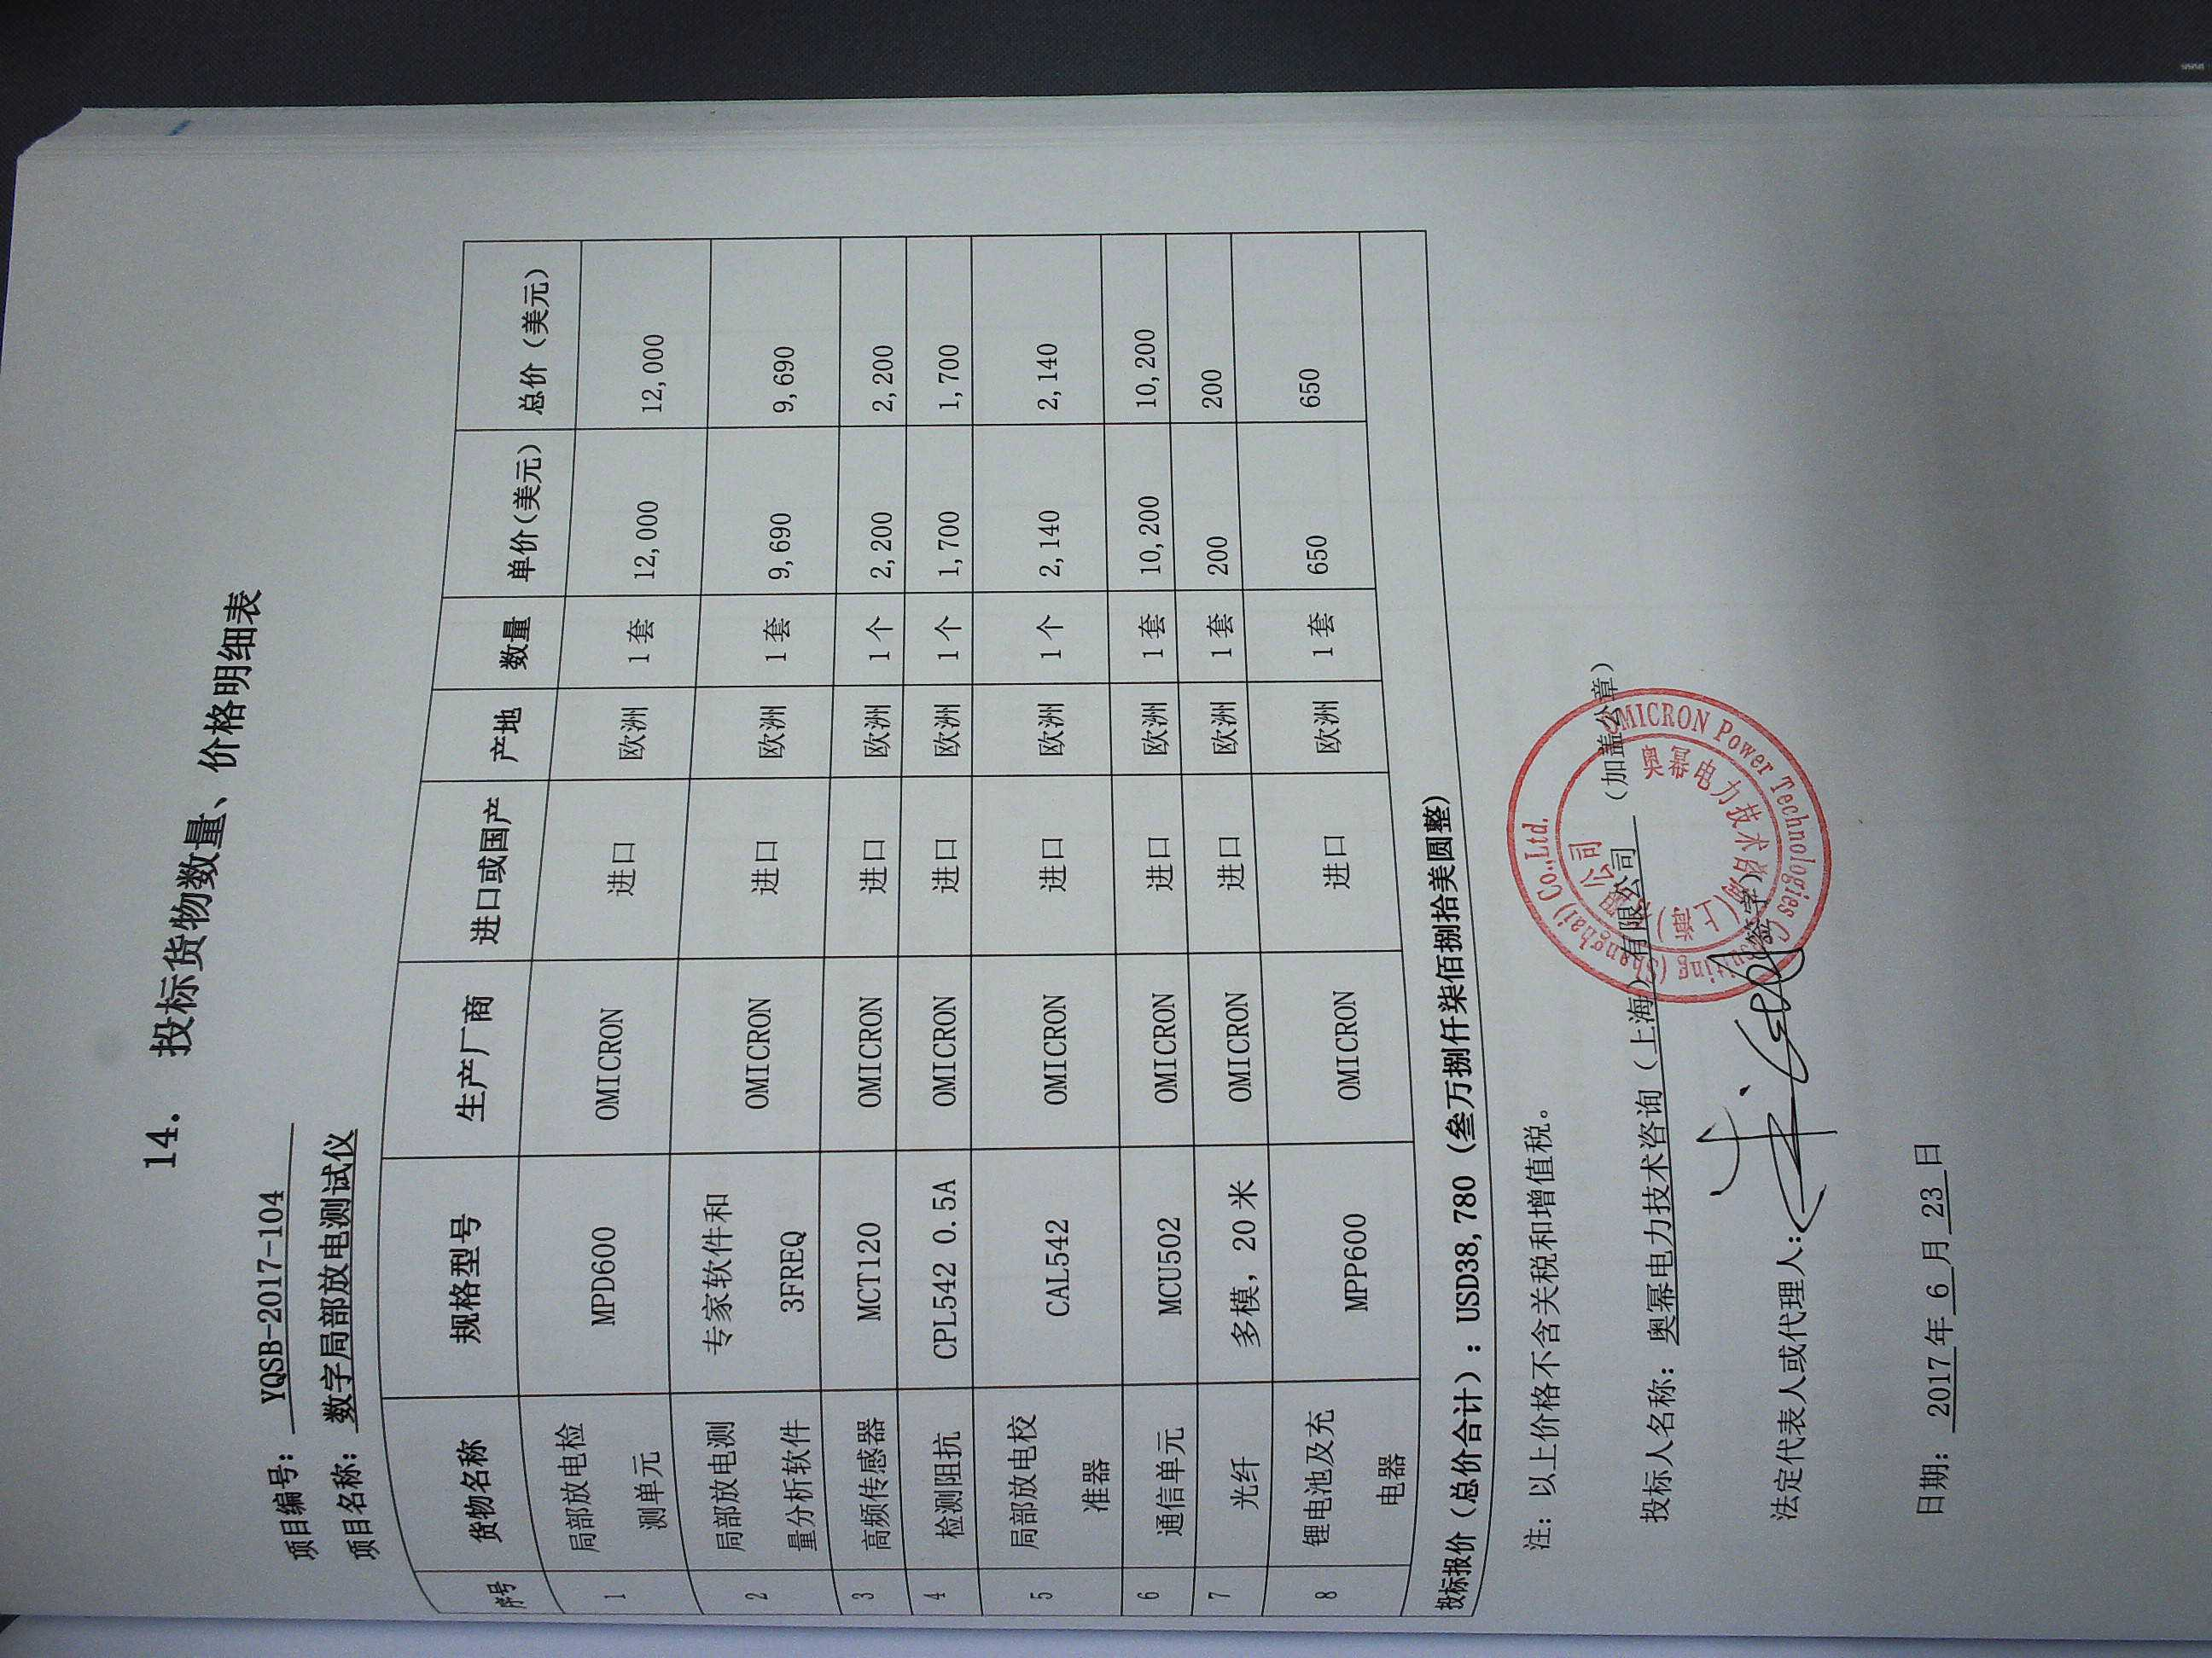**五、其它补充事宜**

1、本成交公告的公告期限为1个工作日；